Домашняя работа по установке и настройке Suricata

Введение
Цель работы: освоить установку и базовую настройку IDS Suricata в виртуальной среде Linux, а также получить практические навыки создания пользовательских сигнатур для обнаружения сетевых атак и анализа логов срабатывания.
Среда выполнения: Ubuntu (виртуальная машина VirtualBox/VMware).
Важное условие тестирования: Ввиду особенностей виртуализации (сеть NAT), трафик, идущий на внешний IP-адрес, может не проходить через физический драйвер виртуальной сетевой карты (enp0s3). Поэтому для наглядного и стабильного тестирования сигнатур Suricata будет настроена на прослушивание интерфейса lo (loopback), а тестовые запросы будут выполняться локально.

1. Установка и проверка Suricata
bash
sudo apt update
sudo apt install -y software-properties-common
sudo add-apt-repository ppa:oisf/suricata-stable -y
sudo apt update
Рекомендуется сразу установить jq для удобного просмотра JSON-логов .
bash
sudo apt install -y suricata jq

Проверка версии и статуса
bash
suricata --build-info

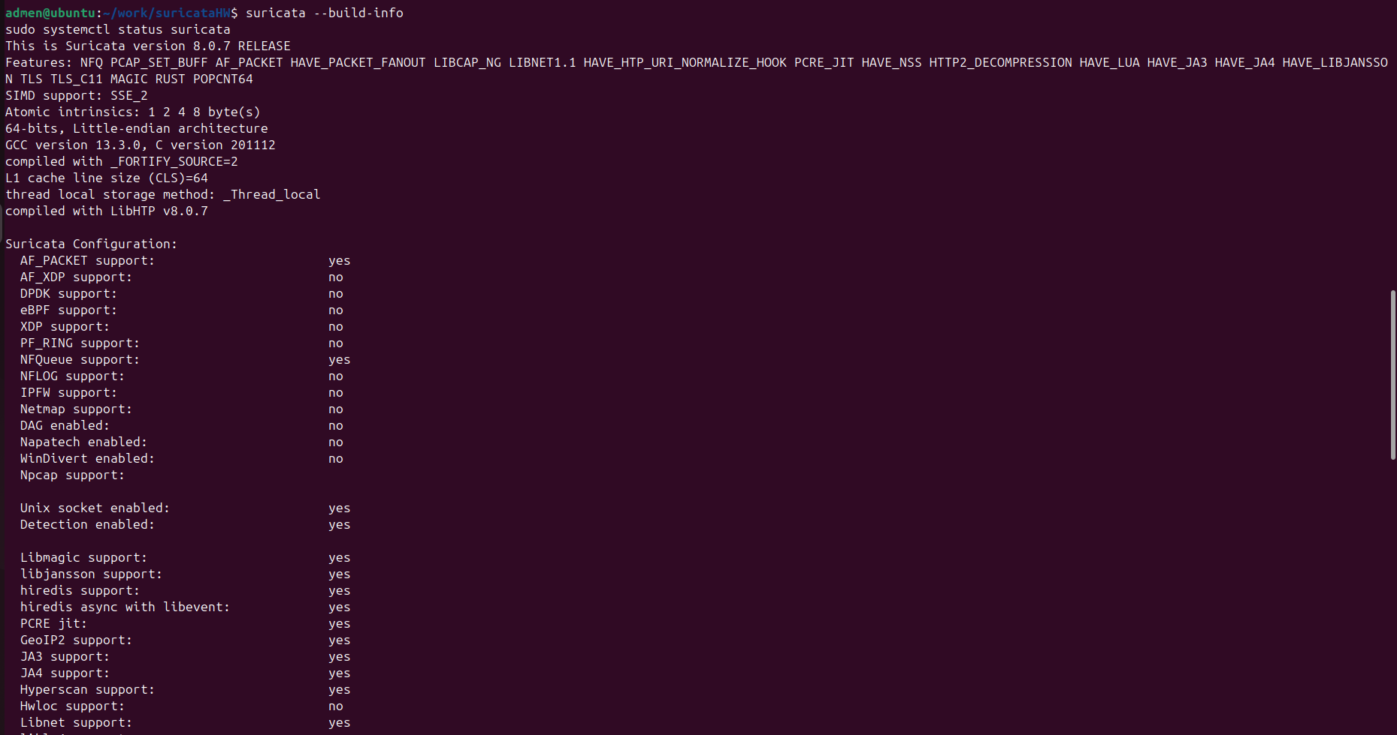
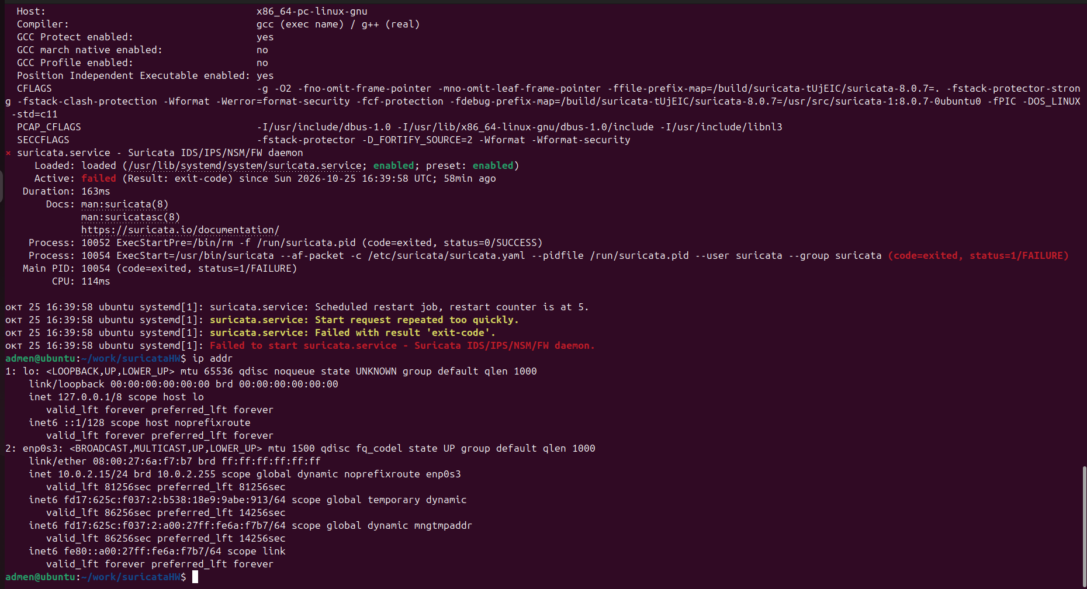

2. Настройка suricata.yaml
Откройте конфигурационный файл:
bash
sudo nano /etc/suricata/suricata.yaml

2.1. Переменная HOME_NET
Для корректной работы правил убедитесь, что в секции vars → address-groups указана ваша локальная сеть (включая loopback для удобства или просто стандартные диапазоны):
yaml
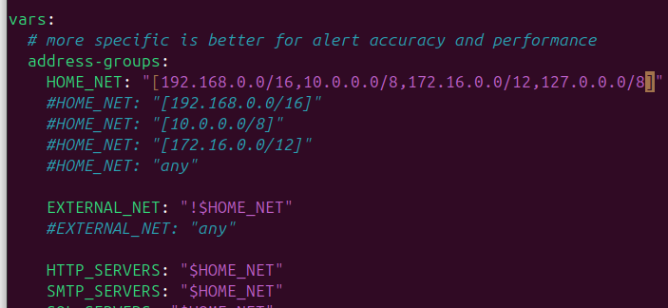

2.2. Сетевой интерфейс (af-packet)
Найтисекцию af-packet. Чтобы Suricata видела локальный трафик, указан интерфейс lo (loopback):
yaml
af-packet:
- interface: lo
cluster-id: 99
cluster-type: cluster_flow
defrag: yes
tpacket-v3: yes
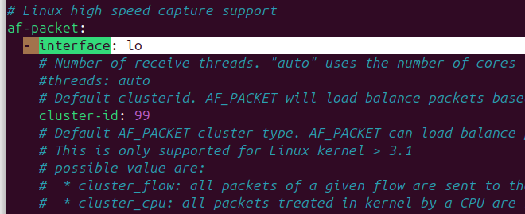

2.3. Подключение local.rules
В самом низу файла найдите секцию rule-files и добавьте полный путь к вашему файлу правил:
yaml
rule-files:
- suricata.rules
- /etc/suricata/rules/local.rules
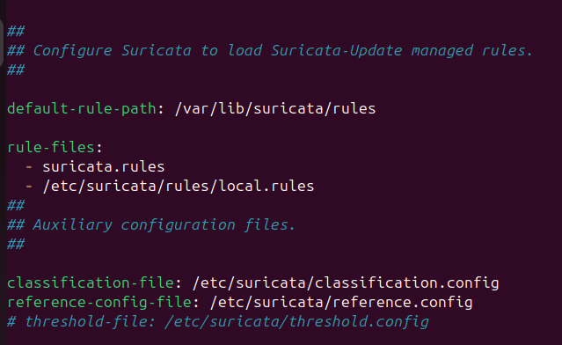

2.4. Проверка конфигурации
Перед запуском проверяем настройки:
sudo suricata -T -c /etc/suricata/suricata.yaml -v
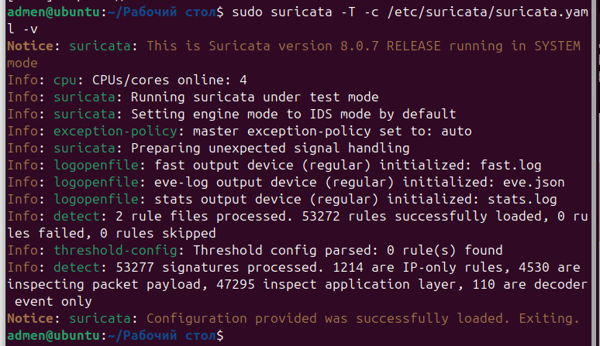

2.5. Запуск службы
sudo systemctl restart suricata
sudo systemctl status suricata
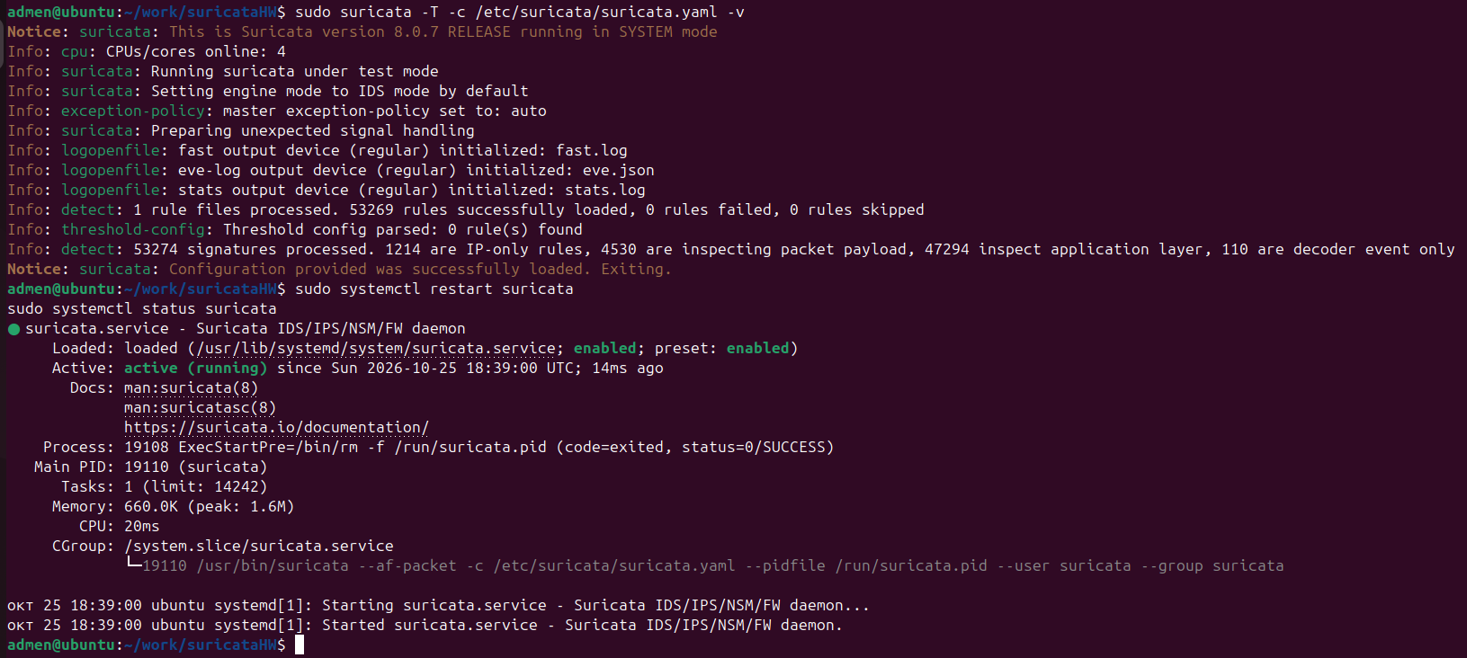

3. Создание и тестирование трёх сигнатур
Все правила добавляются в файл /etc/suricata/rules/local.rules.
Подготовка к тестированию:
Откройте отдельный терминал и запустите простой веб-сервер на Python, который будет отвечать на запросы (оставьте его работать):
bash
sudo python3 -m http.server 80

Правило 1: Обнаружение HTTP-запроса к подозрительному пути (/admin)
Правило (SID 1000001):
text
alert http any any -> $HOME_NET any (msg:"CUSTOM - HTTP request to /admin detected"; flow:to_server,established; content:"GET"; http_method; content:"/admin"; http_uri; classtype:attempted-recon; sid:1000001; rev:1;)
Запуск живого мониторинга лога (Будет висеть в отдельном терминале):
bash
sudo tail -f /var/log/suricata/fast.log | grep 1000001
Тестирование: В новом окне терминала выполните запрос через curl на loopback-адрес:
bash
curl http://127.0.0.1/admin
(Сервер вернет ошибку 404, но главное — запрос уйдет).

Правило 2: Обнаружение SSH-подключения (порт 22)
Правило (SID 1000002):
text
alert tcp any any -> $HOME_NET 22 (msg:"CUSTOM - SSH connection attempt detected"; flow:to_server; flags:S; classtype:attempted-recon; sid:1000002; rev:1;)
Тестирование: Выполните попытку подключения к SSH на loopback:
bash
ssh -o ConnectTimeout=2 testuser@127.0.0.1
Запуск живого мониторинга лога:
bash
sudo tail -f /var/log/suricata/fast.log | grep 1000002

Правило 3: Обнаружение сканирования портов (Nmap SYN scan)
Правило (SID 1000003):
text
alert tcp any any -> $HOME_NET 3306 (msg:"CUSTOM - Potential Nmap scan on MySQL port"; flow:to_server; flags:S; threshold: type limit, track by_src, count 1, seconds 60; classtype:attempted-recon; sid:1000003; rev:1;)
Тестирование: Выполните сканирование порта с помощью nmap (если не установлен: sudo apt install nmap -y):
bash
nmap -p 3306 127.0.0.1
Проверка лога:
bash
sudo jq 'select(.alert.signature_id == 1000003)' /var/log/suricata/eve.json

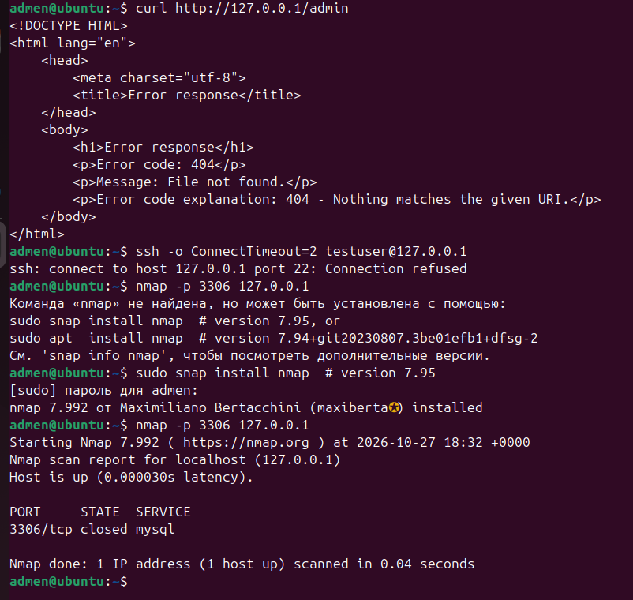
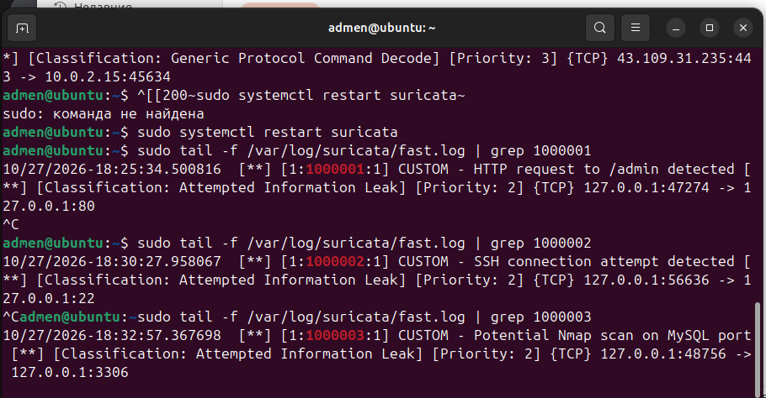
Лог обнаружений и вводимые запросы

